Комплексная работа

Образовательная  организация________________________________ | Класс 4___
Фамилия, имя_______________________________

ВАРИАНТ №2

ИНСТРУКЦИЯ для УЧАЩИХСЯ

На выполнение работы отводится 45 минут.
Внимательно прочитай оба текста, затем приступай к выполнению заданий.
В работе тебе встретятся разные задания. В некоторых заданиях тебе нужно будет выбрать ответ из нескольких предложенных и обвести цифру, которая стоит рядом с ответом, который ты считаешь верным. Обрати внимание: иногда в заданиях с выбором ответа правильный ответ только один, а иногда правильных ответов несколько. Внимательно читай задания! В некоторых заданиях тебе нужно будет записать несколько слов, иногда тебе нужно будет написать небольшие тексты.
Одни задания покажутся тебе лёгкими, другие – трудными. Рядом с номерами некоторых заданий стоит звёздочка (*) – так отмечены более трудные задания. Если ты не знаешь, как выполнить задание, пропусти его и переходи к следующему. Если останется время, ты можешь ещё раз попробовать выполнить пропущенные задания.
Если ты ошибся и хочешь исправить свой ответ, то зачеркни его и обведи или запиши тот ответ, который считаешь верным.

Желаем успеха!
ЧЕРЕПАХИ

Старший брат Никиты – моряк. Возвращаясь из плавания, он всегда привозит большое количество интересных рассказов и фотографий. В этот раз Никиту заинтересовал рассказ брата о морских черепахах.
Мальчик решил побольше узнать об этих животных и нашёл в Интернет много интересной информации, которая приведена ниже.
текст № 1
Черепахи – образец жизни в броне. Сближаются два щита панциря – нижний (пластрон) и верхний (карапакс), – и хозяйка спокойно наблюдает в щёлочку: что там снаружи? Может быть, поэтому черепахи – долгожители Земли. Ещё 200 миллионов лет назад эти задумчивые создания – размер некоторых достигал 6 метров – «путались под ногами» у динозавров. Но в итоге благополучно пережили огромных грозных ящеров и даже почти не изменились.
Черепахи растут всю жизнь – иногда по 100-200 лет. Самая большая сухопутная черепаха живёт на Галапагосских островах: длина её панциря до полутора метров, вес до 200 килограммов. Их панцирь более массивный, чем у других черепах. А самая большая морская черепаха достигает 2 метров и весит полтонны. Данные черепахи обитают практически во всех морях и океанах, кроме северных.
Черепахи фантастически живучи и выносливы. Зелёная морская черепаха преспокойно может унести столько человек, сколько уместится на её панцире.
Но вся эта «бронезащита» совершенно бесполезна при встрече с человеком. Столетиями безобидные медлительные животные были лёгкой добычей для пиратов и браконьеров. Сегодня около 100 видов находятся на грани вымирания. Из гигантских галапагосских черепах на свете осталась всего одна. Её так и зовут – Одинокий Джордж.
ТЕКСТ № 2
На дне лежал странный камень, до половины засыпанный песком. Если бы не его правильная форма – он напоминал огромный ольховый лист с зубчиками по краям, – моё внимание на нём не задержалось бы. Но эти зубчики меня смутили. Кому понадобилось так причудливо украшать подводный камень?
Я поплыл к камню, не соблюдая осторожности, шумно, а когда приблизился, произошло неожиданное. Камень подпрыгнул – во все стороны полетели фонтаны песка, – привсплыл и оказался большой черепахой.
Изогнув шею, черепаха уставилась на меня чёрными пуговичками глаз, а затем двинулась вверх. Медленно всплывая, она достигла ярко освещённых слоёв воды, и тогда щит её вспыхнул коричневыми и зелёными красками. Выпуклые костяные бляшки оказались покрытыми, как мхом, пучками тонких водорослей. Теперь черепаха напоминала не камень, а цветочную клумбу.
Она двигалась, равномерно взмахивая ластами-крыльями. То парила в воде, то стремительно неслась вперёд, похожая на большую величественную птицу.

ОТВЕТЬ НА ВОПРОСЫ И ВЫПОЛНИ ЗАДАНИЯ

1. Выберите из предложенных вариантов один самый точный заголовок.
1) Строение черепах.
2) История Одинокого Джорджа.
3) Со щитом и без защиты.
4) Необычный камень.
5) Удивительные превращения.
Текст № 1 _____________________________________________________
Текст № 2 ____________________________________________________

2. Найди в тексте ответы на вопросы и запиши свой ответ.
Что такое карапакс? _________________________________________
______________________________________________________________________________________________________________________________
Как изменились черепахи за 200 миллионов лет? _______________
_____________________________________________________________________________________________________________________________

3. Заполните таблицу, пользуясь сведениями из текста.

Самая большая черепаха
Вид | Морская | Сухопутная
Длина панциря
Масса
Место обитания | Во всех морях и океанах, кроме Северных
Особенности |  | Более массивный панцирь

4*. В тексте № 1 сказано: «Черепахи – образец жизни в броне».
Согласен ли ты с мнением автора? Объясни свой ответ.
Я считаю, _______________________________________________________
________________________________________________________________
________________________________________________________________
________________________________________________________________
________________________________________________________________
________________________________________________________________
________________________________________________________________
________________________________________________________________
________________________________________________________________
________________________________________________________________

5. Как автор называет лапы черепахи? Обведи цифру рядом с выбранным тобою словом

1) ногами
2) плавниками
3) крыльями
4) руками

6. Ты видишь на рисунке изображения, с которыми в тексте № 2 автор сравнивает черепаху. Как ты думаешь, какое изображение лишнее? Зачеркни выбранное тобой изображение предмета.

 | 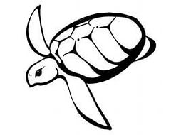 | 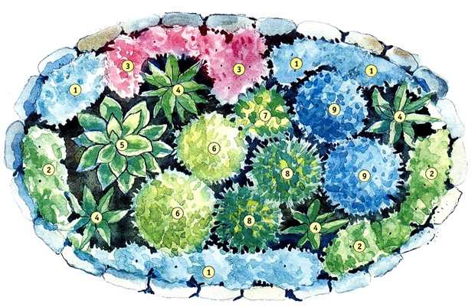
 |  | 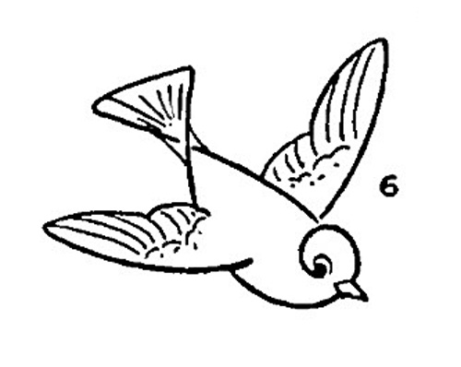
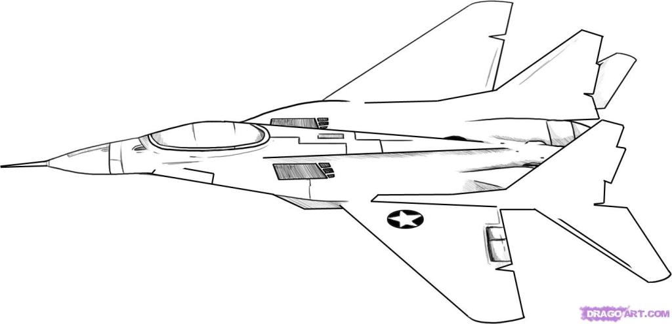 |  | 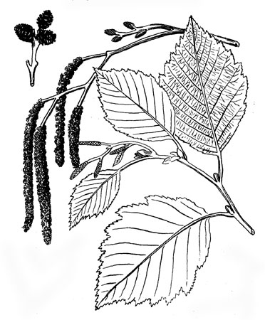

7*. Никита очень любит животных. В Красной Книге РФ он прочитал о дальневосточной черепахе, обитающей в пределах России. Это пресноводная рептилия любит греться на прибрежных отмелях, быстро скрываясь в воду при опасности. Питается рыбой, земноводными, насекомыми, моллюсками и червями. Часто становится лёгкой добычей для человека.
Составь две-три цепочки питания, одним из звеньев которых будет черепаха. Используй приведенные ниже схемы.

8*. Для изучения способностей черепах учёные соединили две стеклянные стенки в виде буквы V. В углу этого «лабиринта» поставили кормушку, а с противоположной стороны по очереди выпускали черепах-«первопроходцев». В это время черепахи-«наблюдатели» сидели в клетке рядом.
Увидев за стеклом еду, «первопроходцы» сразу бежали к кормушке. Но ни одна не догадалась обойти стенку, все застряли перед стеклом. И это при том, что каждой из них дали по 12 попыток.
Тогда учёные научили «первопроходцев» обходить преграду, чтобы дойти до корма. После этого тот же опыт проделали с черепахами-«наблюдателями». Результат оказался следующим:

«Первопроходцы» |  | «Наблюдатели»
Имя черепахи | Число успешных попыток из 12 | Имя черепахи | Число успешных попыток из 12
Александра |  | Олдос
Вильгемина |  | Моисей | 11
Эсме |  | Молли | 3

Заполните пустые клеточки в таблице, если известно, что самой сообразительной оказалась черепаха по имени Олдос.

Что учёные узнали о черепахах из эксперимента? Обведите цифру рядом с верным ответом.
- Черепахи-«наблюдатели» умнее черепах-«первопроходцев».
- Не все черепахи одинаково сообразительны.
- Черепахи могут учиться на чужом примере.
- Черепахи видят еду через стекло.

9. К какому виду относится прочитанный вами текст № 2. Выбери верный ответ. Обведи цифру рядом с выбранным тобою словом.

- художественный
2) научный
3) научно-популярный
4) деловой

